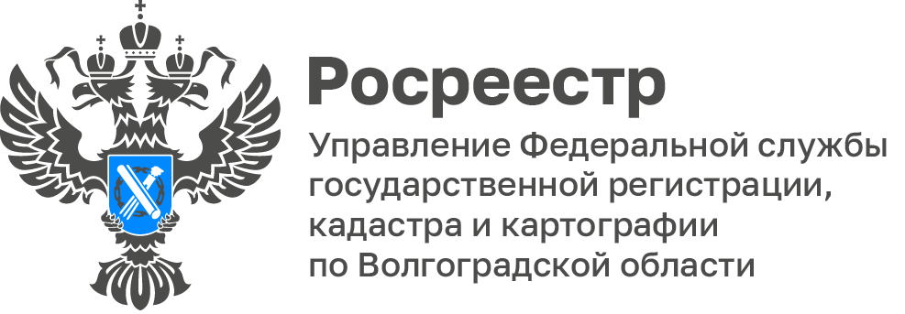

Результаты выполнения комплексных кадастровых работ
в 2023 году на территории Волгоградской области

На территории Волгоградской области по результатам комплексных кадастровых работ (ККР) 2023 года в ЕГРН уточнены сведения в отношении более 85 тысяч объектов недвижимости.

В 2024 году ККР запланированы к проведению в 18 муниципальных образованиях Волгоградской области: г.о.г. Волгоград, г.о.г. Михайловка, г.о.г Камышин, г.о.г. Фролово, Городищенский, Палласовский, Среднеахтубинский, Серафимовичский, Камышинский, Котельниковский, Ленинский, Новоаннинский, Старополтавский, Суровикинский, Урюпинский, Фроловский муниципальные районы.

Информация о кадастровых кварталах в границах которых выполнялись и выполняются ККР размещена на официальном сайте ведомства.

С уважением,
Балановский Ян Олегович,
Пресс-секретарь Управления Росреестра по Волгоградской области
Mob: +7(987) 378-56-60
E-mail: balanovsky.y@r34.rosreestr.ru

